«О правах ребенка - играя!»

В нашем дошкольном образовательном учреждении со 2 декабря по 6 декабря 2019 года проходили мероприятия, посвященные Дню правовой помощи детям.
Были проведены следующие мероприятия:
Беседы с детьми: «Что такое права ребёнка», «Как дружить без ссоры», «У каждого есть имя», «Жизнь дана на добрые дела».
Игры и проблемные ситуации для дошкольников: «Что такое хорошо и что такое плохо», «Не поделили игрушку», «Рядом с тобой друг», и др.
Изготовлены информационные буклеты «Права ребенка» по вопросам защиты детства и распространены среди родителей.
Вся работа в ДОУ в рамках Дня правовой помощи детям строилась в соответствии с Конвенцией о правах ребенка, Федеральным законом от 21.12.1996 г. №159-ФЗ «Об основных гарантиях прав ребенка в РФ».
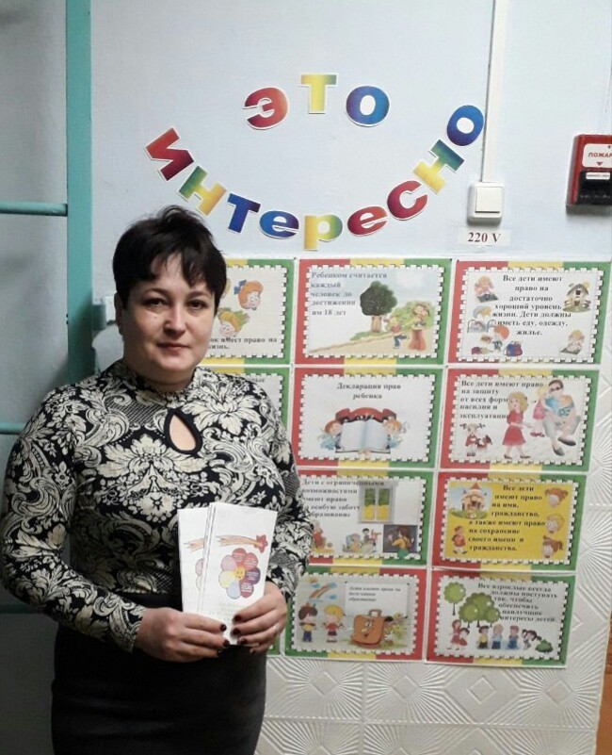
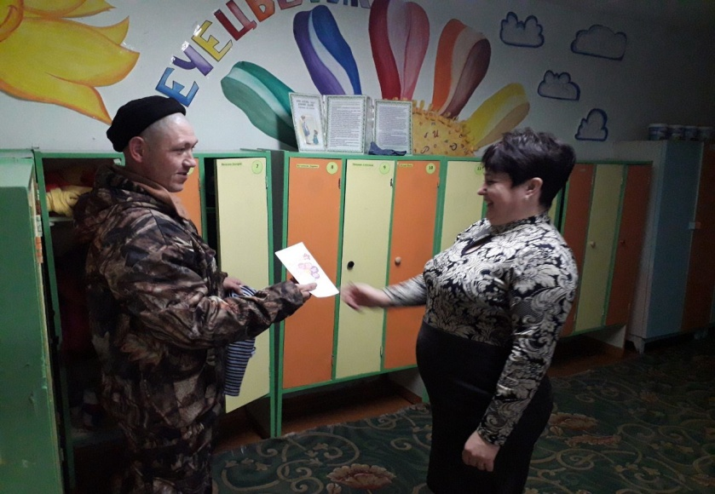
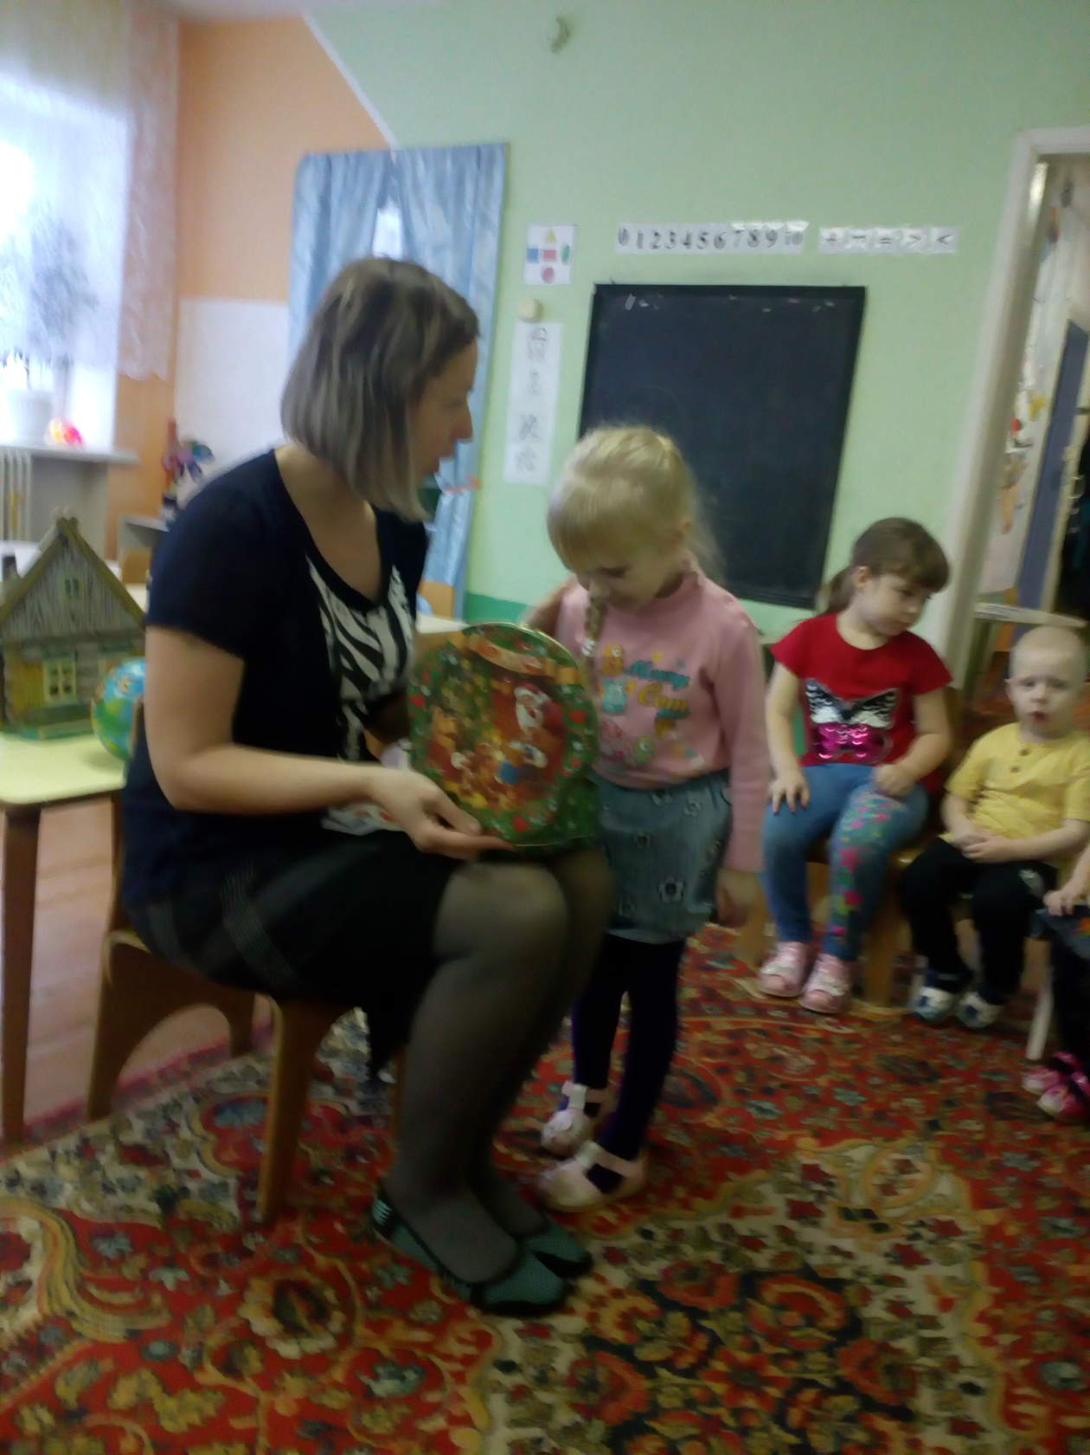
Стенд «Права ребенка»
Распространение буклетов
Игра «Права ребенка»

